**Board of Directors**

**President/Presidente**

**Francisco (Paco) Quiles**

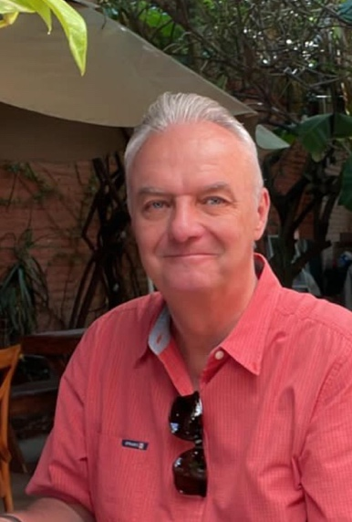

Paco was born in Mexico City in 1962, He lives in both   
Salamanca and San Miguel de Allende, Guanajuato. He

Is a resident of Vista Antigua. He is the Commercial Director

of the company POLIGOMA a manufacturer of rubber and

thermoplastics, a family business. He is also the General Director

of the company QUILSA DEL BAJIO, an industrial marketeer.

Paco is married to Miriam and has three children. He interests

are plants and animals.

Paco nació en la Ciudad de México en 1962, vive en ambos

Salamanca y San Miguel de Allende, Guanajuato. Él

Es residente de Vista Antigua. es el director comercial

de la empresa POLIGOMA fabricante de caucho y

Termoplásticos, una empresa familiar. También es el Director

General de la empresa QUILSA DEL BAJIO, comercializadora

industrial. Paco está casado con Miriam y tiene tres hijos.

El interesa son plantas y animales.

**Secretary/Secretario**

**Daniel Salazar Ferrar**

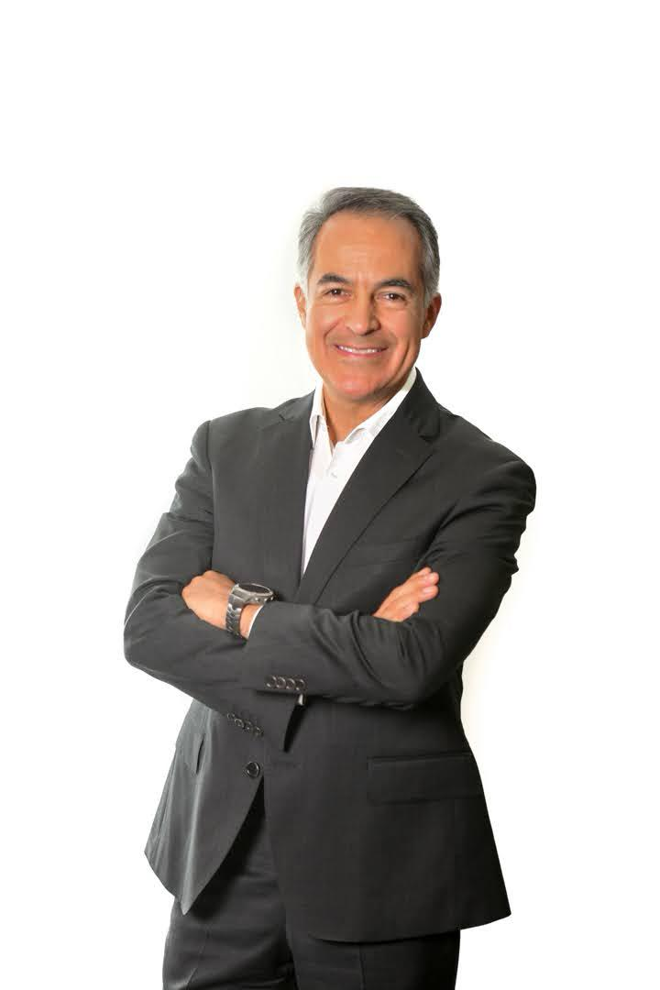

Born in Mexico City, Daniel lives in Vista Antigua with his wife Issa. Daniel is a

Public accountant with 39 years of experience in finance in public and private

Mexican and international companies.

Nacido en la Ciudad de México, Daniel vive en Vista Antigua con su esposa Issa. Daniel es un contador público con 39 años de experiencia en finanzas en empresas públicas y privadas mexicanas e internacionales.

**Treasurer/Tesorero**

**Darryl (Blue) Bluitt**

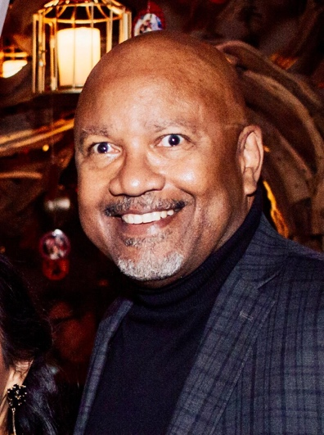

Blue, “I am a retired aerospace executive who built my career doing very hard but also very rewarding things in Space and Intelligence. Once former residents of Puerto Vallarta, My wife, Elizabeth and I now call San Miguel de Allende our home, here in Vista Antigua.  
  
Blue, “Soy un ejecutivo aeroespacial jubilado que construyó su carrera haciendo cosas muy difíciles pero también muy gratificantes en el espacio y la inteligencia. Una vez ex residentes de Puerto Vallarta, mi esposa Elizabeth y yo ahora llamamos a San Miguel de Allende nuestro hogar, aquí en Vista Antigua.”